НОД по ФЭМП «Жители Королевства Математики».
Цель: Создать эмоционально положительный настрой детей на интеллектуальную деятельность, условия для развития логического мышления, развивать смекалку, воображение, внимание.
Задачи.
- Развивать речь, включая в активный словарь термины (слева, справа, меньше, больше).
- Уточнить пространственные отношения на, над, слева, справа, за, перед, вверху, внизу.
- Умение уменьшать и увеличивать число на единицу.
- Развивать логическое мышление, память, воображение.
- Закрепить представление о прямой, кривой линиях.
- Закрепить названия геометрических фигур, умение выделять из группы предметы, отличающиеся каким-либо признаком.
- Воспитывать отзывчивость, заботу, доброту, желание помогать.
Материал. Компьютер, проектор, экран, магнитная доска, цифры, иллюстрации, карточки с заданиями.
Ход НОД.
Дети заходят в группу, встают в круг, приветствуют друг друга.
Воспитатель. Дети, к нам пришли гости, давайте с ними поздороваемся и поприветствуем друг друга.
Встанем рядышком по кругу,
Скажем «здравствуйте» друг другу
Нам здороваться не лень,
Всем «Привет» и «Добрый день»,
Если каждый улыбнётся,
Утро доброе начнётся.
Доброе утро!
Воспитатель. Молодцы.
Появляется на экране Королева Математики.
Королева. Здравствуйте, ребята. Я- Королева Математики. В моём королевстве случилась беда: злой колдун заколдовал всех жителей моего королевства. Я обращалась за помощью к доброй Феи, но она сказала, что бессильна против чар колдуна. Но моё королевство можно спасти, если выполнить все математические задания, придуманные колдуном. Ребята, вы мне поможете? (Да). Но помните, чтобы попасть в моё королевство, нужно пройти через лес, в котором живёт злой колдун. Будьте внимательны, ведь задания могут находиться в самых неожиданных местах.
Воспитатель. Ну, что, поможем Королеве расколдовать жителей математического королевства.
Дети. Да.
Воспитатель. Для этого нам нужно произнести волшебные слова:
Вокруг себя обернись,
В лесу окажись.
На экране появляются деревья, плотно стоящие друг к другу.
Воспитатель. Как же нам попасть в лес?
Слышится голос. Чтобы в лес вам пройти, нужно круглое найти.
Воспитатель. Дети, вы поблизости ничего похожего не видите?
Находят обруч и проходят через обруч.
Воспитатель. Куда же дальше нам идти?
На экране появляется дерево- дуб.
Воспитатель. Какое дерево вы видите на экране? (Дуб). Правильно, что вам известно об этом дереве?
Дети. Дуб всегда выше всех деревьев, так как не выносит тени и тянется вверх к солнцу, Дубы деревья-долгожители. Они очень долго живут. Дуб считается символом долговечности, силы, здоровья, красоты.
Воспитатель. Молодцы, а что вы видите на экране, расскажите.
Дети. Слева над дубом летят птицы, справа около дуба летит жук, под дубом зеленая травка, справа над дубом находится тучка. За деревом растут цветы: маки и одуванчики.
Воспитатель. Сосчитайте сколько маков и одуванчиков? Каких цветов больше (меньше) и насколько? Хорошо, с первым заданием справились. Продолжаем путь.
Воспитатель. Дети, смотрите, здесь лежит конверт, давайте посмотрим, что там внутри. Вам нужно решить логические задачи. Слушайте внимательно.
Задача 1. Про лягушек.
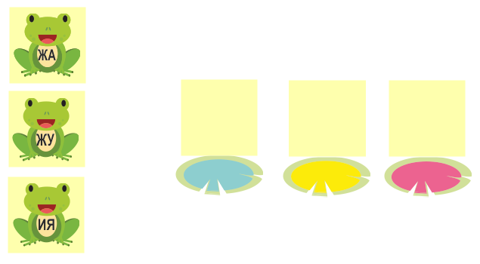
Лягушка ЖУ любит сидеть на розовой кувшинке. Лягушка ИЯ никогда не выбирает ни розовую, ни голубую. На какой кувшинке должна сидеть каждая из лягушек.

Задача 2. Про рыбок в аквариуме.
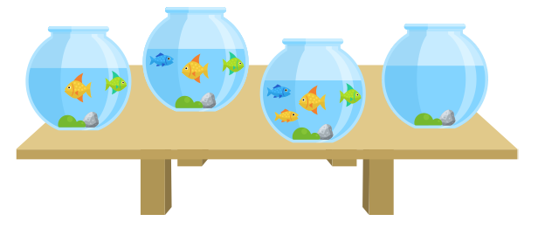
Догадайся, сколько рыбок нужно запустить в пустой аквариум.

Задача 3. Продолжи ряд изображений.
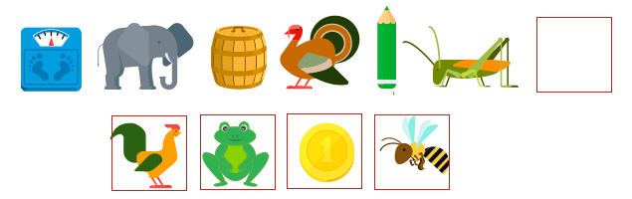
Картинки расставили в определённом порядке (в виде закономерности). Подумай, какой элемент ряда будет следующим.

Задача 4. Задача с карандашами.

Выбери подходящий карандаш с соблюдением следующих условий: не синий и не жёлтый, не самый длинный и не самый короткий.
Воспитатель. Молодцы и с этим заданием справились. Давайте отдохнём.
Физкульминутка.
Нам пора передохнуть
Потянуться и вздохнуть (Глубокий вдох и выдох).
Покрутили головой
И усталость вся долой!
Раз-два-три-Четыре-пять
Шею надо разминать (Вращения головой в одну и другую сторону)
Встали ровно. Наклонились
Раз вперед, а два назад
Потянулись. Распрямились
Повторяем все подряд. (Наклоны вперед и назад)
А потом мы приседаем
Это важно, сами знаем
Мы колени разминаем
Наши ноги упражняем (Приседания).
Воспитатель. Отдохнули, идём дальше. Смотрите, на экране изображены какие- то фигуры? Что это за фигуры? Нужно определить, на какие геометрические фигуры похожи эти предметы на картинках.
Воспитатель. Молодцы. Можем продолжить путь.
На экране появляется кот- учёный.
Воспитатель. Кто это нам путь преградил? (Кот).
Кот. Я вас дальше не пущу. Пока мне не расскажите математические сказки.
Дети рассказывают сказки, кот пропускает их дальше.
Воспитатель. Отлично, задание выполнено, продолжаем путь. Смотрите, перед нами две тропинки, какие они (прямая и извилистая). Правильно, а как вы думаете, по какой тропинке мы пройдём быстрее и почему? (По прямой, потому что на пути ничего не мешает). Проходим по прямой тропинке. Ребята, смотрите, озеро, как нам пройти дальше? Здесь нет ни моста, ни лодки?
Дети видят камни и решают, что нужно камнями засыпать озеро.
Воспитатель. Правильно, но камни необычные. На камнях написаны цифры, это подсказка, чтобы выполнить задание. Готовы?
назовите число больше 5 на 1 (6); покажите камень с такой цифрой;
маленькое число (1); найдите камень с такой цифрой;
число, которое меньше 7 на 1 (6); покажите камень с такой цифрой;
число, обозначающее день недели - вторник (2); найдите камень с такой цифрой;
число, последующее числу 4 (5); найдите камень с такой цифрой.
Воспитатель. Хорошо. И с этим заданием справились.
На экране появляется Королева Математики со своими жителями.
Королева. Ребята, спасибо вам большое за помощь. В моём королевстве опять будет весело. Мои жители приготовили для вас подарки, которые вы увидите, когда вернётесь в детский сад. До свидания.
Воспитатель. Давайте произнесём волшебные слова, чтобы вернуться в детский сад:
Вокруг себя обернись,
В детском саду окажись.
Возвращаются в детский сад, находят коробку с угощеньями.
Воспитатель. Вам понравилось наше путешествие? А что больше всего понравилось? Мне тоже понравилось с вами путешествовать, вы молодцы.





